招 标 文 件

项目名称： 总装车间器具提升第三批

招标单位：中国重汽集团济南商用车有限公司

2025年10月

第一章 招标公告
中国重汽集团济南商用车有限公司就工位器具采购项目进行招标。

招标内容：
序号 | 器具名称 | 数量 | 备注
1 | 隔热垫吸热板器具 | 8 | 按图制作
2 | 地板垫器具 | 12 | 按图制作
3 | A/B立柱上车扶手器具 | 12 | 按图制作
4 | 驾驶室前悬上支架器具 | 8 | 按图制作
5 | B立柱护面器具 | 6 | 按图制作
6 | 前连接横梁总成器具 | 4 | 按图制作
7 | 换挡机构器具 | 4 | 按图制作
8 | 顶盖内衬器具 | 6 | 按图制作
9 | 杂品箱工位器具 | 6 | 按图制作
10 | 发动机排气管器具 | 8 | 按图制作
11 | 转子泵器具 | 4 | 按图制作
12 | 转子泵总成器具 | 2 | 按图制作
13 | 发动机风扇器具 | 4 | 按图制作
14 | 取力器器具 | 6 | 按图制作
15 | 发动机附加线束器具 | 4 | 按图制作
 | 合计 | 94 | 按图制作

备注：
1）供货方式交钥匙方式：投标人负责合同器具的制造、运输、安装、调试、培训及售后服务等所有内容，直至招标人验收合格并交付使用。
2）项目最终中标人由招标人确定。
3）本批器具为一次性招标，需按照实际产能爬坡计划进行分批投入，结算金额以实际采购数量为准。

招标形式。
公开招标

3、议程安排：
1）开标时间：2025年 11月14日上午9时（若有变动另行通知）。
2）投标地点：钉钉线上会议室，报名成功后另行通知。
3）联系人：崔振达 19861850155 苏启蒙 17553108182
4）报名方式：投标方需按照附件《非生产供应商注册操作手册》完成重汽e采通平台注册（网址：https://ecaitong.sinotruk.com:8012/#/login）,在报名截止时间前在重汽e采通上完成应标。
报名（应标）截止时间：2025年10月27日23:00。
5）投标：应标通过的投标人，在投标截止时间前在e采通上传标书要求的资质文件、技术标文件、商务标文件。
投标截止时间：2025年11月14日8:30。
另外，投标文件纸质版须于开标当日在投标地点现场递交。

4、招标文件的获取：
投标方在中国重汽官网或山东省阳光采购平台自行下载招标公告

5、投标人资格要求
5.1投标人必须是在中华人民共和国境内注册的独立法人机构，具有独立承担民事责任能力，注册资金不少于500万人民币；公司成立三年及以上（以营业执照成立日期到开标当日满两年为准）；且经营范围满足招标人需求；并在产品质量、资金等方面具有承担本项目的能力；
5.2投标人在“国家企业信用信息公示系统”、“中国执行信息公开网”、“信用中国”、“天眼查”“裁判文书网”等信息平台中，无行政处罚及失信记录等信息；
5.3本项目不允许代理商投标。
5.4本项目不接受联合体投标。
5.5 投标人满足技术、质量、资金等要求，财务状况良好、经营稳定，具有全面履约的能力，能提供相关信用等级和完税证明，投标人需提：
1）供经会计师事务所审计且出具无保留意见的近三年的财务审计报告原件，并加盖公章，包括但不限于报告页、经审计的资产负债表、利润表、现金流量表及报表附注。如投标人公司没有经审计的财务报告可提供加盖公章的近三年财务报表，包括但不限于资产负债表、利润表、现金流量表；
2）企业最近半年完税证明、信用证明材料（征信报告）；
3）年度纳税信用评价信息（可从电子税务局查询截图，需加盖公章）；
4）企业对外担保说明（写明贵单位对外有无对外担保和质押业务，需加盖公章）。
5.6投标人无招标违规、谎报年度报告信息、提供虚假资质资料等行为或其他行政处罚记录；投标人不存在严重违规或被列入招标人“黑名单”的；
5.7投标单位所提供的资格、资质文件均真实、有效，否则承担相应的法律；
5.8投标人的直接或间接股东、法定代表人、董事、监事、高管非重汽员工及其亲属。

第二章 投标人须知

1、招标人、招标机构及合格投标人
1.1招标人
招标人系指依照《中华人民共和国招标投标法》的规定提出本招标项目、进行招标的法人或者其他组织。
1.2招标机构：无。
1.3合格投标人
1.3.1投标人是响应招标、参加投标竞争的法人或其他组织。除非另有规定，凡在中国境内登记注册的，具有法人资格，有生产或供应能力的企事业单位均可参加投标。
1.3.2投标人不得直接或间接地与招标人为采购本次招标的货物、服务等进行设计、编制规范和其他文件所委托的咨询公司或其附属机构有任何关联。
1.3.3只有在法律上和财务上独立、合法运作并独立于招标人的供应商才能参加投标。
1.3.4合格投标人不得存在下列情形之一：
(1)为招标人不具有独立法人资格的附属机构（单位）；
(2)被责令停业的；
(3)被暂停或取消投标资格的；
(4)财产被接管或冻结的；
(5)在“信用中国”中被列入联合惩戒失信人名单。
1.3.5投标人需提：
1）供经会计师事务所审计且出具无保留意见的近三年的财务审计报告原件，并加盖公章，包括但不限于报告页、经审计的资产负债表、利润表、现金流量表及报表附注。如投标人公司没有经审计的财务报告可提供加盖公章的近三年财务报表，包括但不限于资产负债表、利润表、现金流量表；
2）企业最近半年完税证明、信用证明材料（征信报告）；
3）年度纳税信用评价信息（可从电子税务局查询截图，需加盖公章）；
4）企业对外担保说明（写明贵单位对外有无对外担保和质押业务，需加盖公章）。

2、投标委托
2.1如投标人代表不是法人代表，须持有《法定代表人授权书》( 统一格式)。

3、其他说明
3.1语言文字
除专用术语外，与招标投标有关的语言均使用中文。必要时专用术语应附有中文注释。
3.2计量单位
与招标投标有关文件中所使用的计量单位，除招标文件中有特殊要求外，应采用中华人民共和国法定计量单位。
3.3保密
参与招标投标活动的各方应对招标文件和投标文件中的商业和技术等秘密保密，违者应对由此造成的后果承担法律责任。

4、招标文件的澄清
4.1投标人应仔细阅读和检查招标文件的全部内容。如发现缺页或附件不全，应及时向招标人提出，以便补齐。如有疑问，应在投标资料表规定的时间前以书面形式（包括信函、电报、传真等可以有形地表现所载内容的形式，下同），要求招标人对招标文件予以澄清。
4.2任何要求对招标文件进行澄清的投标人，均应以书面形式通知招标人。招标人对其在投标资料表中所述投标截止期15日以前收到的对招标文件的澄清要求均以书面形式予以答复，同时将书面答复发给每个购买招标文件的潜在投标人(答复中不包括问题的来源)。
4.3投标人在收到澄清后，应立即以书面形式向招标人确认。

5、招标文件的修改
5.1在投标截止期前，无论出于何种原因，招标人可主动地或在解答潜在投标人提出的澄清问题时对招标文件进行修改。
5.2招标文件的修改是招标文件的组成部分，将以书面形式通知所有获取招标文件的潜在投标人，并对潜在投标人具有约束力。潜在投标人在收到上述通知后，应立即以书面形式向招标人确认。
5.3为使投标人准备投标时有充分时间对招标文件的修改部分进行研究，招标人可以适当推迟投标截止期。

6、资质文件（独立封装在一个档案袋，一式两份）：
1.法人授权委托书及身份证；
2.营业执照复印件（加盖公章）；
3.证明投标人满足投标资料表中列出的业绩要求的文件：近三年(2021年1月1日至今)至少有1项类似项目业绩及合同明细加盖公章（须有客户联系方式及联系人以供招标人核实确认）；
5.2021-2023年三年财务报表；
6.企业情况、从业经历、服务承诺一览表
7.企业最近半年完税证明、信用证明材料（征信报告）；
8.年度纳税信用评价信息（可从电子税务局查询截图，需加盖公章）；
9.企业对外担保说明（写明贵单位对外有无对外担保和质押业务，需加盖公章）。

7、投标报价
⑴本次招标为公开招标，报价应为：
经与招标人或其指派的答疑人员充分沟通确认基础上，由投标人在满足招标人所提出的、与本项目所有相关环节有关的所有费用；
⑵所有报价货币单位为： 元（人民币），含税，报价明确税率；
凡参与投标的单位，皆要求开具与投标单位抬头一致的税率为13%的增值税专用发票，开具普通发票的单位不得参与此次招标。结算发票低于13%税率的投标单位，按照13%税率标准进行投标，税差由中标人承担。
⑶付款结算方式：半年期商业汇票；
⑷投标人根据技术要求进行项目内容的设计及其分项、整体的投标报价。
⑸项目方案满足中国重汽相关要求，所用材料满足国家标准。
⑹最低报价不能作为中标的保证。

8、投标文件的签署及规定
1.法定代表人或投标人授权代表必须按招标文件的规定在投标文件（正本、副本及各附件）、开标一览表上签字并加盖投标人单位公章，不得使用其它形式如带有“专用章”等字样的印章，否则投标将被视为无效。如投标人对投标文件进行了修改，则须由投标人的法定代表人或授权代表在修改的每一页上签字或加盖公章。
2.任何行间插字、涂改和增删，必须由投标人的法定代表人或授权代表签字或加盖公章后才有效。

9、投标文件的密封及标记
1.投标人应将投标文件正、副本及U盘电子版一同密封送达，并在封面明显处注明以下内容：
⑴项目名称
⑵投标人名称（加盖公章）、地址、邮编、电话、传真
2.投标文件商务标一式五份（一正四副），报价汇总表一份。
3.每一密封文件在封口处加盖投标人公章并注明“于2024年x 月x日上午9时之前不准启封”字样。
4.如果投标人未按上述要求对投标文件密封及加写标记，招标人对投标人提前启封概不负责。对由此造成提前开封的投标文件，招标人有权予以拒绝，并退回投标人。

10、投标截止时间
1.投标人应在不迟于投标资料表中规定的截止日期和时间将投标文件递交至招标人指明的地址。
2.招标人推迟投标截止时间时，应以书面的形式，通知所有投标人。在这种情况下，招标人和投标人的权利和义务将受到新的截止期的约束。
3.招标人对投标文件在邮寄过程中的遗失或损坏不负责任。
4.逾期送达的或者未送达指定地点的投标文件，招标人拒绝接收。
5.投标人所递交的投标文件不予退还。

11、开标及评标
一、投标保证金：
⑴投标人向招标人财务部门缴纳5000元（人民币），作为投标人本次投标的保证金。
⑵缴纳方式：基本账户转账；
⑶接收单位：中国重汽集团济南商用车有限公司
⑷转账信息：转账请备注：总装车间器具提升第三批项目投标保证金
开户银行：中行章丘支行
户名：中国重汽集团济南商用车有限公司
账号：226005574527
行号：104451040689
⑸说明：
(a) 中国重汽集团济南商用车有限公司的账户为招标人明确授权收取或按照本文件要求扣除投标人保证金的账户，视同招标人的收取或扣除行为。投标人无正当理由随意放弃投标、撤销投标文件、中标后无正当理由拒签合同、在签订合同时向招标人或合同签订单位提出无理附加条件的，投标保证金不予返还，该投标人2年不得参与招标人组织的招投标项目。不存在以上违规情况的投标人，招标人按照退款程序，在确定中标人后30个工作日内按投标人（除中标人外）所提供的投标保证金退付表（详见本招标书“第二章 投标文件编制”之“三、 投标文件格式要求”之格式10相关要求）退还投标保证金（本金，不计息）。
(b)投标人在向招标人出示《投标保证金缴纳凭证》后方可进行投标。
(c)发生以下情况时，招标人有权没收保证金：
a）截至开标前3天，投标人无正当理由、未以书面形式递交说明而在投标截止日不来的；
b）投标人递送投标文件后，无正当理由放弃投标的；
c）自中标通知书发出之日起30日内，中标人无正当理由不签订合同的；
d）投标人在投标过程中被查实有串标、围标、陪标等违规违纪行为的；
e）投标人有违约违规行为或被投诉、举报的，在调查处理期间，保证金暂不退还，待调查处理结束后按有关规定处理。
二、开标
1.招标人在投标资料表中规定的日期、时间和地点组织开标。开标时所有投标人代表自愿参加。参加开标的代表应签名报到以证明其出席。
2.开标时查验投标文件密封情况，确认无误后拆封唱标。
3.开标时，招标人当众宣读投标人名称、修改和撤回投标的通知、投标价格、价格变更声明、是否提交了投标保证金，以及招标人认为合适的其他内容。
4.开标时没有启封的投标文件，在评标时将不予考虑，并将原封退回给投标人。
5.招标人将做开标记录。
6. 招标项目严禁私自打开商务标书，确保商务标的密封与保护。
三、评标
1.评标委员会：
评标由依照有关法律、法规组建的评标委员会负责。评标委员会由招标人或其委托的招标代理机构熟悉相关业务的代表，以及有关技术、经济等方面的专家组成。评标委员会成员人数为三人以上单数。
2.评标原则：
评标活动遵循公平、公正、科学和择优的原则。
3.评标方法：在最大限度地满足招标文件实质性要求的前提下，按照招标文件中规定的各项因素进行评审，确定是否入围商务标。根据报价情况同时结合项目需求，依据本招标书列示的相关规则，按需确定中标候选人及中标项目。
4.评标程序：
评标委员会发现投标人的报价明显低于其他投标报价，使得其投标报价可能低于其个别成本的，可要求该投标人作出书面说明并提供相应的证明材料。投标人不能合理说明或者不能提供相应证明材料的，由评标委员会认定该投标人以低于成本报价，其投标作废标处理。
投标前请各投标方按照标书技术要求对项目方案进行充分准备，有意投标的单位应默认认同上述开标、评标过程，无异议。对未入围投标方及未中标人不做任何解释。

12、招标人在授标时有变更数量的权力
在向投标人授予中标通知书时，招标人有权变更数量和服务的内容。

13、拒绝任何或所有投标的权力
在特殊情况下，招标人保留在授标之前拒绝任何投标以及宣布招标程序无效或拒绝所有投标的权力。

14、中标通知书
1.中标人确定后，招标人将向中标人发出《中标通知书》
2.《中标通知书》是合同的一个组成部分。

15、签订合同
1．《中标通知书》发出后30日内，中标人应按照招标文件和中标人的投标文件订立书面合同。
2.招标文件、中标人的投标文件及评标过程中有关澄清文件均应作为合同附件。
3.如果中标人没有按照上述第12.1或15.1条规定执行，招标人将取消该中标决定。
4.合同执行内容以双放最终签署版本为准。

16、废标及终止招标
一、废标
投标人有下列情形之一，其投标将被视为废标，招标人将严格按照《中华人民共和国招标投标法》及相关法律、法规及规章制度的规定行使权利。投标人给招标人造成损失的，招标人有索赔的权利，投标人应予以赔偿。
⑴投标人提供的有关资格、资质证明文件不合格、不真实或提供虚假投标材料；
⑵投标人在报价有效期内撤回投标；
⑶在整个评标过程中，投标人有企图影响评标结果公正性的任何活动；
⑷投标人以任何方式诋毁其他投标人；
⑸投标人串通投标；
⑹以他人名义投标或者以其他方式弄虚作假，骗取中标的；
⑺中标人不按规定签订合同；
⑻法律、法规规定的其他情况。
⑼投标人负责人为同一人或者存在控股、管理关系的不同单位；
⑽投标人被举报。检举，并经招标方查实无误的
二、终止招标
出现下列情形之一，招标人有权否决所有投标人的投标，并终止招标。
⑴出现影响采购公正的违法、违规行为的。
⑵评标委员会经评审，认为所有投标都不符合招标文件要求的
⑶因重大变故，采购任务取消的。
⑷符合投标条件的投标人或者对招标文件做实质响应的投标人不足三家的。
⑸招标人认为其他应终止招标的情形。

17、中标人瑕疵滞后发现的处理原则：
无论基于何种原因，各项本应作为拒绝处理的情形即使未被及时发现而使该中标人通过了资格审核、初评、现场复审、终评或其他所有相关程序，包括已签订合同的情形，一旦中标人被拒绝或该中标人此前的评议结果被取消，相关的一切损失均由该中标人承担。

18、解释权
本招标文件的最终解释权归招标人，当对一个问题有多种解释时以招标人的书面解释为准。招标文件未做须知明示，而又有相关法律、法规规定的，招标人对此所做解释以相关的法律、法规规定为依据。

第三章 投标文件格式
资质文件
（一式两份，一正一副，单独封装）
格式1
项目名称： (XX项目)
投标书
致（招标人名称） ：
根据贵方为（项目名称） 招标书，签字代表（全名、职务） 经正式授权并代表投标人（投标人名称、地址） 提交下述文件：
资质证明文件（2份）
据此，签字代表宣布同意如下：
- 投标人将按招标文件的规定履行合同责任和义务。
- 投标人已详细审查全部招标文件，包括修改文件（如有的话）以及全部参考资料和有关附件，我们完全理解并同意放弃对这方面有不明及误解的权利。
- 投标有效期：自投标截止之日起至合同签署日一直有效。
- 投标人同意提供贵方要求的可能与投标有关的一切数据和资料，完全理解贵方不一定要接受最低价的投标或收到的任何投标。
- 投标人承诺所提供的所有数据和资料均真实有效，如存在虚报情况，投标人愿为此承担一切法律责任，并主动退出本项目竞标。
- 与本投标有关的一切正式往来通讯请寄：
地址： 邮编：

电话： 传真：

投标人授权代表签字： 职务： 日期：

投标人名称（及公章）：

日期： 年 月 日

格式2
项目名称： (XX项目)

日期： 年 月 日
投标文件目录
序号 | 主要内容 | 索引
投标人名称（盖章）： 法定代表人或授权代表签字：

注：1.本表填写投标文件主要内容，以用于开标宣读。
2．“索引”一栏填写该主要内容对应于投标文件的“条款号/页号”。

格式3
项目名称： (XX项目)
日期： 年 月 日
法人授权委托书
致（招标人名称） ：
本授权委托书声明：我（法人姓名） 系（投标人名称） 的法定代表人，现授权委托（投标人名称） 的 （授权代表姓名） 为我公司参加贵方组织的 XX项目 的法定代表人授权委托代理人，全权代表本公司处理投标过程的一切事宜，包括：投标、参与开标、谈判、签约等。投标人授权代表在投标过程中所签署的一切文件和处理与之有关的一切事务，我公司均予认可并对此承担全部责任。
委托期限：20XX 年X 月 X 日至 20XX 年 X 月 X 日
授权代表无转委托权，特此委托。
授权代表姓名： 性别： 年龄：
身份证号码： 职务：
投标人名称：（盖单位公章）
法定代表人：（签字）

附法定代表人和被授权人（授权代表）有效的身份证正反两面复印件

格式4 其他证明文件
  - 营业执照复印件
  - 其他资质文件
  - 类似业绩证明（合同）
  - 2022-2024年三年财务报表
  - 企业最近半年完税证明、信用证明材料（征信报告）；
  - 年度纳税信用评价信息（可从电子税务局查询截图，需加盖公章）；
  - 企业对外担保说明（写明贵单位对外有无对外担保和质押业务，需加盖公章）。

格式5
企业情况、从业经历、服务承诺一览表
（模板，信息仅供参考，项目需求单位根据项目实际情况自拟格式和内容）
企业情况
公司名称 |  |  |  |  | 成立时间 |  |  |  | 注册资本 | 万元
公司在册员工人数 |  |  | 人 |  |  |  | 专业从事产品研发、生产的员工人数 |  |  |  | 人
企业所通过的体系认证情况
公司现有主要研发、实验、生产设备
从业经历
正在或曾经从事过的项目名称 |  |  |  |  |  | 项目起止时间 |  |  | 与投标人签订合同的单位名称
针对本招标项目的服务承诺
可为该项目配备人员、相关设备情况 |  | 设计人员（名）
 |  | 研发、实验设备（功能、型号、数量）
 |  | 生产设备（功能、型号、数量）
 |  | ……
 |  | ……
其他 |  | ……
 |  | ……
投标人名称（盖章）： 法定代表人或授权代表签字：
注：1.投标人为满足本招标项目之需，需实际配置的、包含但不限于上述设备、人员及其他条目；
2.投标人可在上表内容基础上，酌情自行增加相关条目，以便更好的满足项目开展之需要。

技术文件
（一正四副，每个标段单独封装）
格式1
项目名称： (XX项目)
日期： 年 月 日
投标文件目录
序号 | 主要内容 | 索引
投标人名称（盖章）： 法定代表人或授权代表签字：

注：1.本表填写投标文件主要内容，以用于开标宣读。
2．“索引”一栏填写该主要内容对应于投标文件的“条款号/页号”。

格式2 方案说明及改进
格式自拟
格式3
项目名称： (XX项目)

日期： 年 月 日

投标人承诺：
我公司承诺遵守贵公司由于招标人上级集团公司政策变化引起的合同签订前终止项目的要求，并承担由此带来的一切损失。

投标人名称（盖章）： 法定代表人或授权代表签字：

格式4
项目名称： (XX项目)

日期： 年 月 日

相关条款偏离表
序号 | 招标文件条款 |  | 偏离内容
序号 | 条款号 | 条款要求 | 偏离内容
1
2
3
4
5
6
7
8
9
10

投标人名称（盖章）： 法定代表人或授权代表签字：

注：为避免歧义，无偏离也应要提报该表，并注明“无”字。如无该表则即使在其它部分已反映，将也被视为“无偏离”。
格式5
免费增值服务
格式自拟

投标人名称： 授权代表签字： 日期：

格式6 综合说明
1.投标器具质量标准及质量保证期限
2.交货进度及保证
3.技术资料的提供范围与进度
4.关于安装调试及验收的说明
5.技术服务及售后服务内容
6.人员培训
7.运输方式
8.要求招标人提供的配合

注：投标人应根据上述内容、要求自行编制。

商务文件
（一正四副，每个标段分别封装，请提供报价U盘电子版）
格式1
项目名称： (XX项目)
日期： 年 月 日
投标文件目录
序号 | 主要内容 | 索引
投标人名称（盖章）： 法定代表人或授权代表签字：

注：1.本表填写投标文件主要内容，以用于开标宣读。
2．“索引”一栏填写该主要内容对应于投标文件的“条款号/页号”。

格式2
项目名称： (XX项目)

日期： 年 月 日

相关条款偏离表
序号 | 招标文件条款 |  | 偏离内容
序号 | 条款号 | 条款要求 | 偏离内容
1
2
3
4
5
6
7
8
9
10

投标人名称（盖章）： 法定代表人或授权代表签字：

注：为避免歧义，无偏离也应要提报该表，并注明“无”字。如无该表则即使在其它部分已反映，将也被视为“无偏离”。

格式3
开标一览表
货物名称 | 单位 | 拟采购数量 | 到货总价  （元，不含税） | 税率 | 到货总价  （元，含税） | 交付日期 | 付款方式 | 质保期 | 其他
专用工位器具 | 件 | 125 |  | 13% |  |  |  |  | 最终以实际采购数量为准

注：1、本表除附在投标文件中外，还应一式一份单独密封，以便唱标。
2、此表中的报价必须与相应的报价明细表中的报价一致。
3、投标总价为各投标物品的合计单项价之和，包含器具主及必要的标识费用，如印刷工位器具目视化标识等。
4、技术要求必须符合第三章技术协议书的相关要求。

投标人:(盖章)

法定代表人（委托代理人）：（签字）

日 期： 年 月 日

格式4 分项报价清单
分项报价清单

序号 | 器具名称 | 拟需求数量 | 主要材质 | 重量  （kg） | 单价  （不含税） | 总价  （不含税） | 单价  （含税，13%税率） | 总价  （含税，13%税率）
1 | 隔热垫吸热板器具 | 8
2 | 地板垫器具 | 12
3 | A/B立柱上车扶手器具 | 12
4 | 驾驶室前悬上支架器具 | 8
5 | B立柱护面器具 | 6
6 | 前连接横梁总成器具 | 4
7 | 换挡机构器具 | 4
8 | 顶盖内衬器具 | 6
9 | 杂品箱工位器具 | 6
10 | 发动机排气管器具 | 8
11 | 转子泵器具 | 4
12 | 转子泵总成器具 | 2
13 | 发动机风扇器具 | 4
14 | 取力器器具 | 6
15 | 发动机附加线束器具 | 4
16
17
18
19
20
 | 合计

注：1、投标总价为各投标物品的合计单项价之和，包含必要的标识费用，如印刷工位器具目视化标识等。
2、技术要求必须符合第三章技术协议书的相关要求。
投标人：（盖章）
法定代表人（授权代表）：（签字）
日 期： 年

格式5 分项报价单
所有器具做分项报价单 格式如下 (最终报价含税价、不含税价都要算一下)
工位器具采购分项目报价单
报价单位(盖章): |  |  |  | 产品编号：
报价人（签字）: |  |  |  | 产品名称：
联系方式: |  |  |  | 报价日期：
成品重量： |  |  |  | 周期（工作日）：
主要材料费用合计（不含税·元）:
序号 | 材料名称 | 材料规格 | 单位 | 使用数量 | 重量（kg） | 不含税单价 | 费用
1
2
3
4
辅助材料费用合计（不含税·元）:
序号 | 材料名称 | 材料规格 | 单位 | 使用数量 | 重量（kg） | 不含税单价 | 费用
1
2
3
外购费用合计（不含税·元）:
序号 | 材料名称 | 材料规格 | 单位 | 使用数量 | 重量（kg） | 不含税单价 | 费用
1
2
3
人工费（不含税·元）:
其他费用合计（不含税·元）:
序号 | 费用名称 |  | 金额 |  | 说明
1
2
3
最终不含税报价:
最终含税报价:

第四章 货物需求一览表及技术规格

一、货物需求概况

1、项目概况
1.1项目名称：车身部驾驶室提升及KD发交器具。
1.2使用地点：中国重汽集团济南商用车有限公司。

2、货物需求一览表
1货物名称及货物数量
器具详细方案见附件

序号 | 器具名称 | 数量 | 备注
1 | 隔热垫吸热板器具 | 8 | 按图制作
2 | 地板垫器具 | 12 | 按图制作
3 | A/B立柱上车扶手器具 | 12 | 按图制作
4 | 驾驶室前悬上支架器具 | 8 | 按图制作
5 | B立柱护面器具 | 6 | 按图制作
6 | 前连接横梁总成器具 | 4 | 按图制作
7 | 换挡机构器具 | 4 | 按图制作
8 | 顶盖内衬器具 | 6 | 按图制作
9 | 杂品箱工位器具 | 6 | 按图制作
10 | 发动机排气管器具 | 8 | 按图制作
11 | 转子泵器具 | 4 | 按图制作
12 | 转子泵总成器具 | 2 | 按图制作
13 | 发动机风扇器具 | 4 | 按图制作
14 | 取力器器具 | 6 | 按图制作
15 | 发动机附加线束器具 | 4 | 按图制作
 | 合计 | 94 | 按图制作

备注：
（1）本表所列采购器具仅为工位器具供货明细，应配套供货以及招标人所列服务，请投标人认真阅读招标文件相关内容。若有异议，不管是多么微小，都应在投标文件“商务偏离”章节中予以详细说明。
（2）投标人需提供工位器具制造、运输、质量保证和售后维护、维修等服务；

二、技术要求
器具方案详细方案见附件（器具参考方案应标后联系商用车获取）

1、招标基本要求
1.1 器具符合《生产用零部件包装技术条件》。本项目器具主材为50mm*50mm*3mmQ235和40mm*40mm*3Q235方管

2、项目“货物”详细要求及主要技术参数
专用器具要求
（1）工位器具由器具本体部分、组配件（脚轮、牵引钩、牵引座、护铲等）和防护定位部分（衬垫、支承、定位块等）构成。所有工位器具均应配备标签贴板、护铲、标识牌，根据需要配备脚轮、牵引钩、牵引座。
标签贴板原则上位于料架正面左上角和右侧面右上角；规格为 335mm×2550mm×6mm，安装板外平面与工位器具立柱外平面内移 15mm。底板和面板均采用厚度 1mm 厚铁板。
器具需要在右前及左后立柱外侧安装RFID标签（商用车提供）
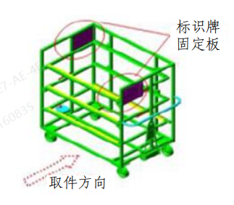
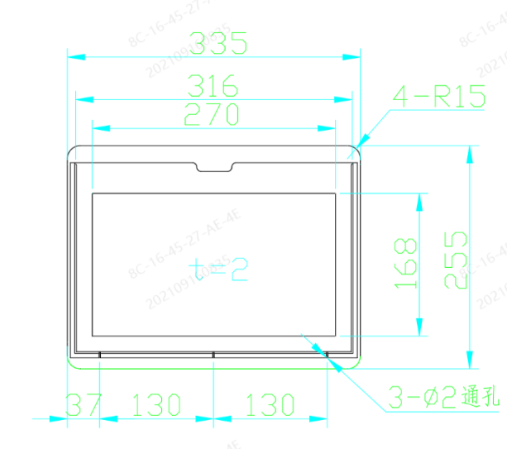
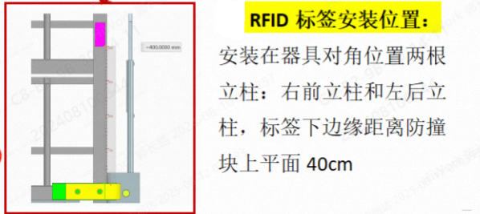
（2）尺寸：专用器具尺寸以实物及图纸为准。
（3）器具本体：专用工位器具主体框架金属材料原则上采用50mm*50mm*3mm Q235方管
（4）焊接要求
•四面满焊，接口平齐，四个脚轮上侧方框采用45度角切割下料焊接；
•焊前应做好焊接件的清理工作，用喷砂或其它机械方法去除焊接件表面的铁锈、油污、液体、气割熔渣、毛刺及倒角等；
•焊后应清理焊渣、焊瘤、飞溅物等，接口要打磨平直圆滑；
•焊缝不允许有焊瘤、裂纹、焊穿、漏焊等缺陷。方管焊接不能留断口，防止空气、水分等进入锈蚀内部；焊缝处无色差
（5）装配要求
•进行总装配的零部件、标准件、外购件、外协件应该是经过检验或确认合格的件。
•所有联接件、紧固件必须联接可靠，不得松脱。活动联接必须转动灵活，无卡滞。
•活动联接必须转动灵活，无卡滞；图样未规定润滑要求的，轴与轴套转动处须加注清洁润滑脂。
•铆接件应牢固、可靠，铆钉头与零部件表面应贴合紧密，所有铆钉应无歪斜、压伤、松动和头部残缺等现象，抽心铆钉伸出长度L≥3mm。
•凡图样有粘结要求的，粘结前必须对被粘结的金属（或非金属）表面进行除锈、除污、除油，达到黏结要求。

三、供货范围及要求
1.供货地点
中国重汽集团济南商用车有限公司或招标人指定地点。
2.供货时间
通知中标后30个自然日。
3、项目整体要求
3.1招标人提供数模文件或到中国重汽济南商用车有限公司进行产品样件测量。
3.2通知中标后2个自然日内，投标人需完成详细进度计划，并提交至招标人进行审核；
3.3投标人每周一提交上周工作进度报告，详细说明该周工作完成的情况并附上相应的器具制作进展图片。
3.4推进计划要受控，招标人有权根据项目推进进度确定、修改先期采购品种、数量、交货地点。

四、服务范围及要求
1.器具制作
（1）图纸评审、会签完成后，投标人可进行器具实物制作（通用器具不需要会签，可直接制作），每一种器具首个样件投标人必须及时交付至招标人进行评审确认，评审内容包括：器具的质量、规格、性能、外观是否满足技术协议、合同规定的要求。评审会签确认合格后，投标人可进行批量制作。
（2）投标人在设计、制作过程中发现与招标人要求不符或确实达不到要求的及其它存在的技术问题，应及时以书面形式通知招标人。
2.器具运输
（1）清单：投标人需提供发货总清单方便招标人核对，提供分箱发货清单方便核对；提供到货验收单以便记录货物状态。
（2）投标人应考虑所运输器具、工装稳固牢靠，长途运输，防潮、防雨、防锈、防震、防粗暴装卸，能整体吊装和叉运，确保安全及完整；包装箱体积要符合道路运输要求。
（3）投标人负责将产品安全运至合同中指定的交货地点并负责与装卸搬运相关的一切事项。投标人应选择符合合同目的的运输方式，并提前两个工作日告知招标人预计到达时间。
3.器具交货
（1）招标人、投标人双方代表共同目检器具外观、清点器具数量是否与发货单一致，填入《到货验收单》。
（2）器具质量和数量的检查按发运清单核对并记入《到货验收单》。
（3）专用工位器具需提供作业指导文件。
4.器具评审验收
（1）投标人以书面信函通知招标人，验收前三天书面提交工位器具的最终版清单。经招标人确认达到预验收条件后即通知投标人组织人员验收，招标人派相应人员参加。
（2）验收地点：中国重汽集团济南商用车有限公司或招标人指定地点。
（3）验收内容：验收以技术协议及合同（含变更）、图纸方案、投标文件（含询标答疑）、会签纪要等文件为依据进行。主要验收内容：工位器具种类、结构、数量、主要零部件、重量、质量、焊接、装配、喷涂等。
（4）投标人提供相应的验收用的检测工量具和仪器，器具预验收后，由双方授权代表签署预验收报告书。
5.质保及售后服务
（1）投标人在招标人现场调试阶段，须协助招标人技术及物流人员进行器具的使用指导及问题解决。
（2）工位器具质保期为1年。
（3）投标人按照合同约定对质保期内的易损件、质保许诺进行无偿维修、维护、更换，并提供相应购买发票，不能影响招标人使用；投标人在质保期内至少做一次维护处理达到目视化要求；
（4）质保期外，投标人有义务解答招标人所提出的技术问题并提供技术支持，可提供优质的售后服务及优惠的备件服务。

附件：参考方案
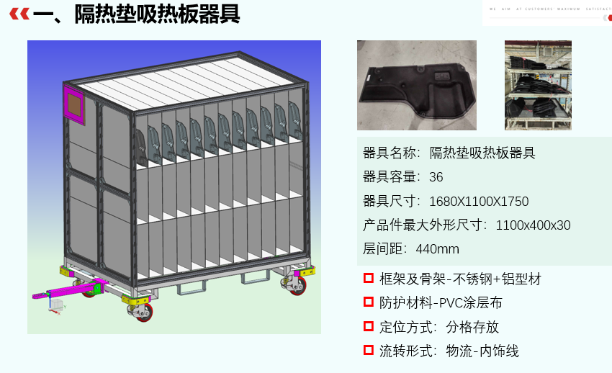
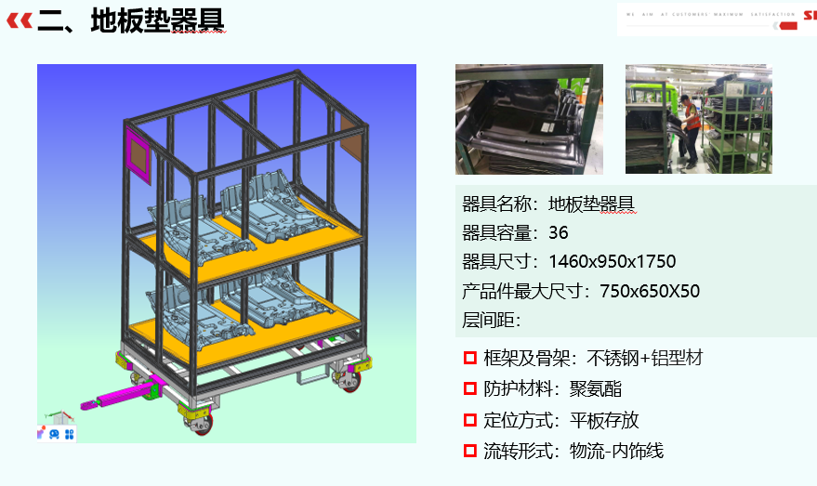
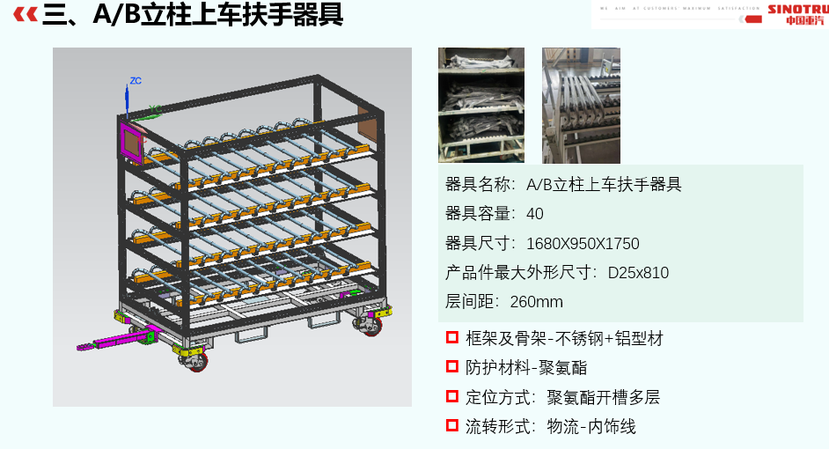

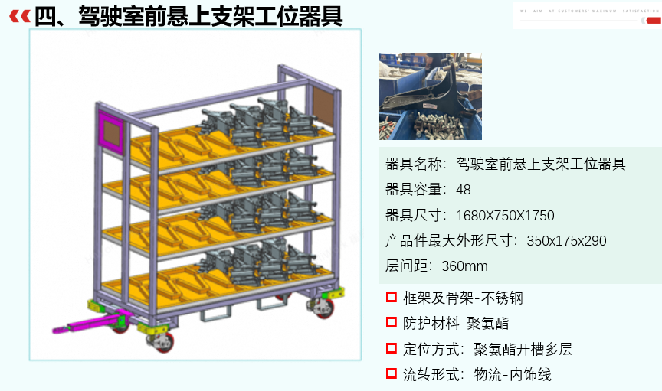
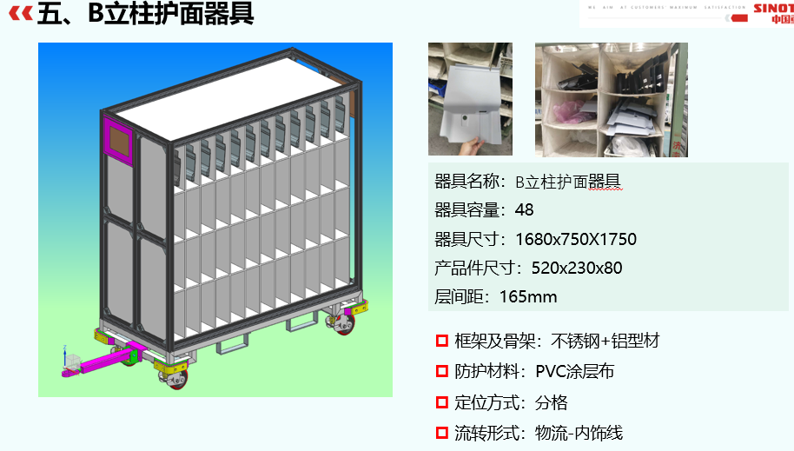
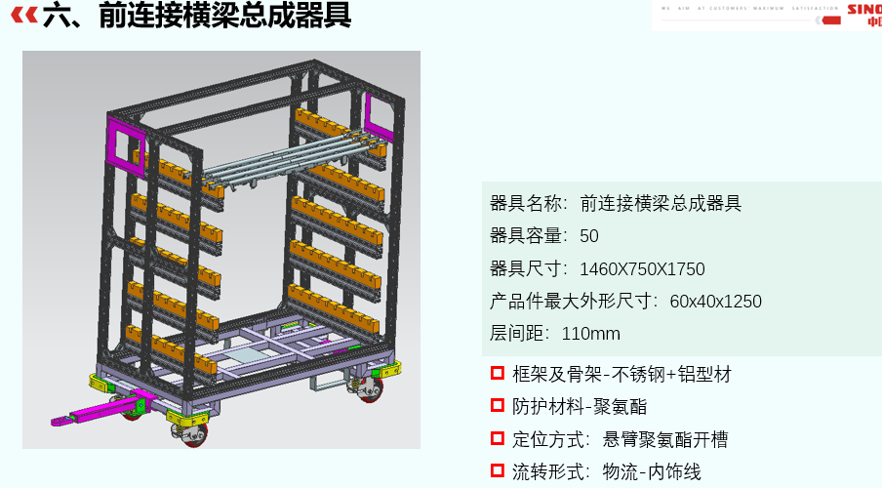

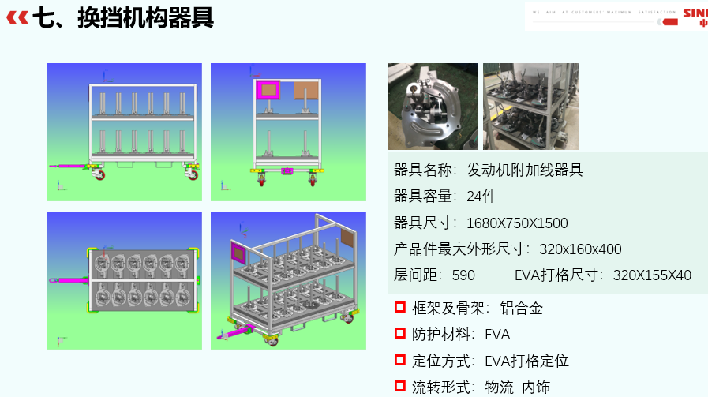
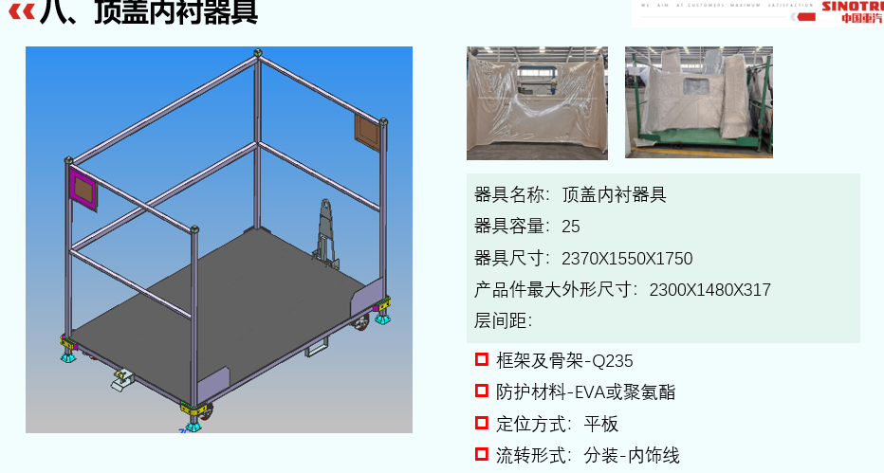
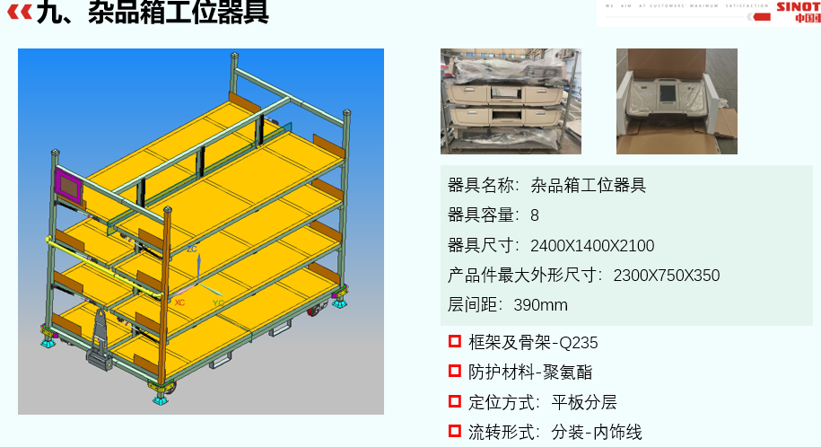

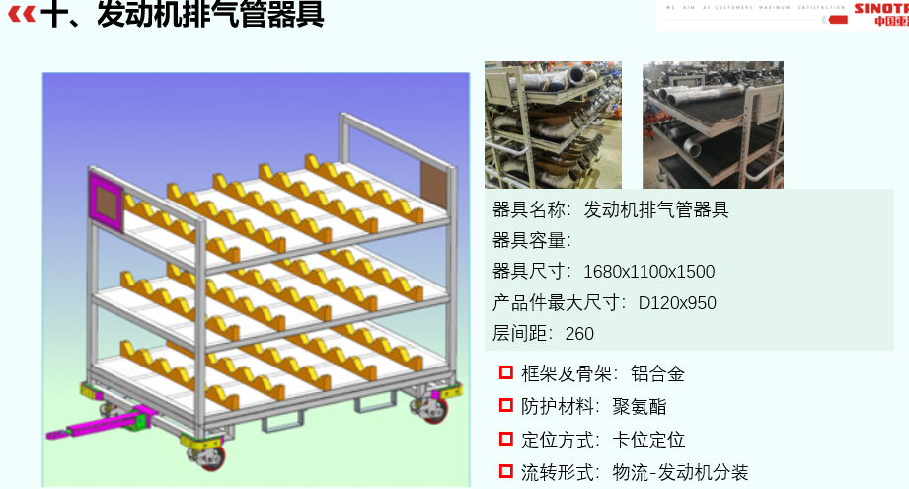
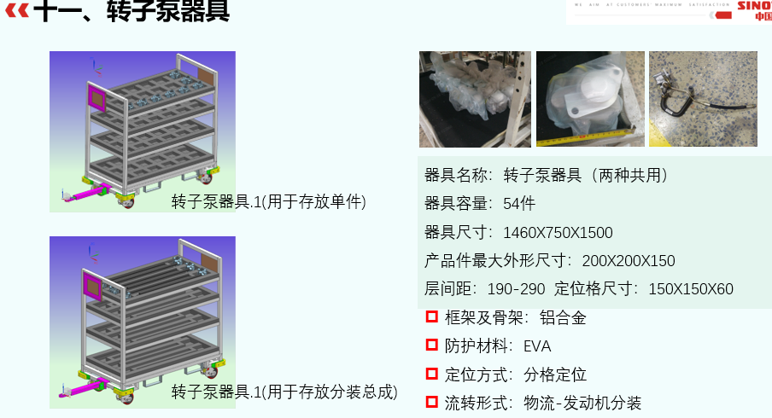
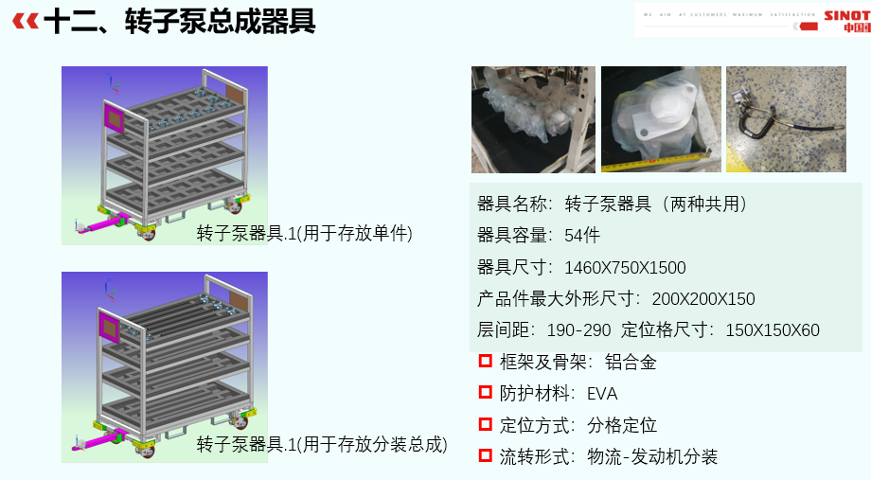

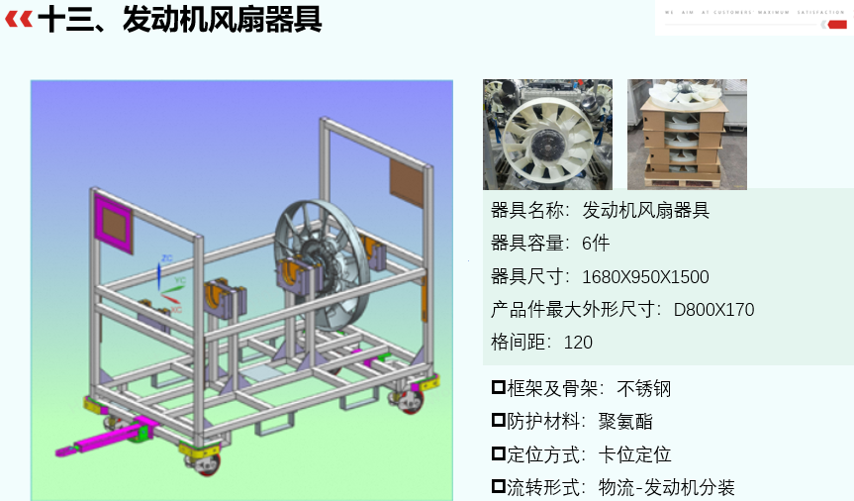
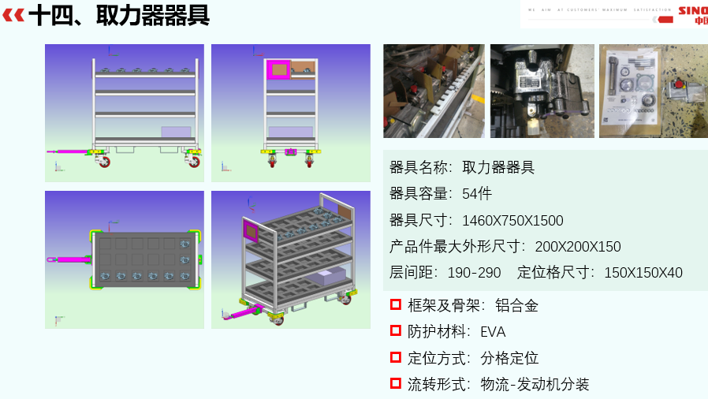
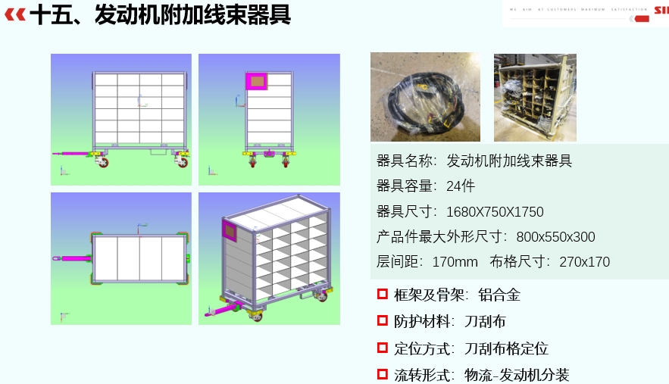

附 录 A
铝型材器具连接规范

A.1 铝型材器具连接规范

A.1.1铝型材框架两项节点连接方式
器具铝型材框架纵梁与横梁两项节点或T型节点成90度连接时，应选用弹性扣件与强力铸铝角件组合的连接方式。弹性扣件连接如图A.1，强力铸铝角件连接应选用T型螺栓及法兰螺母，连接方式如图A.5，安装效果如图A.6，配件名称及用量详见表A.1。
强力角件优先选用强力铸铝角件，标准件选用T型螺栓及法兰螺母。
铝型材弹性扣件主要应用于两根型材的直角连接，将其一端插入一段型材槽内，与专用螺栓配套使用，此连接方式紧固可靠；在震动的环境中使用，可以有效的防止松动。
强力铸铝角件主要应用于受强力或震动的型材与型材连接点的固定与支撑，具有很高的强度。
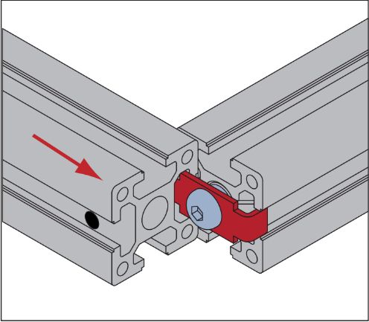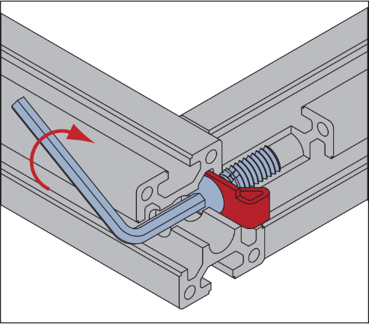
图A.1 弹性扣件 图A.2 弹性扣件安装
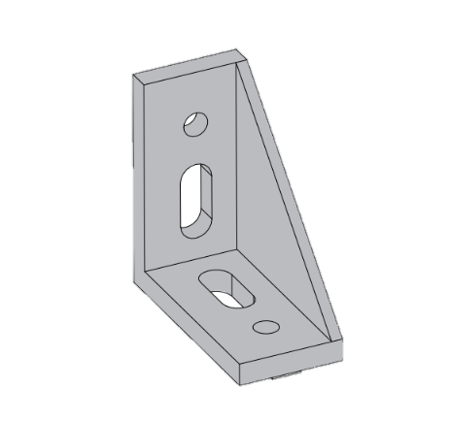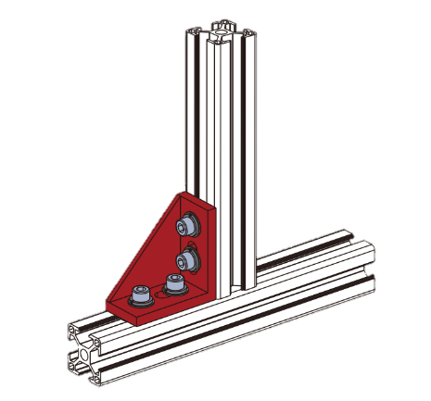
图A.3 强力铸铝角件 图A.4 强力铸铝角件安装

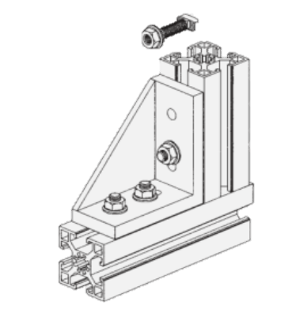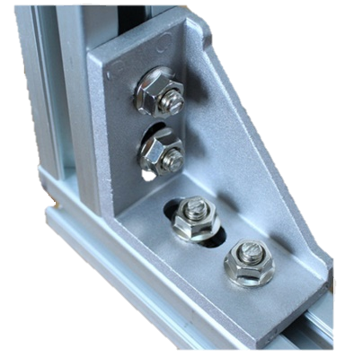
图A.5 角件安装示意图 图A.6 安装效果
表A.1 配件名称及用量
序号 | 配件名称 | 配件数量
1 | 弹性扣件 | 1
2 | 弹性扣件专用螺栓 | 1
3 | 强力铸铝角件 | 1
4 | T型螺栓 | 4
5 | 法兰螺母 | 4

A.1.2铝型材框架三项节点连接方式
铝型材三项节点的紧固连接如图A.7，X向横梁及Z向纵梁连接点增加弹性扣件（图A.1）连接，X、Y方向横梁与Z向纵梁连接点选用强力铸铝角件（图A.3）及T型螺栓及法兰螺母支撑固定，配件用量见表A.2。
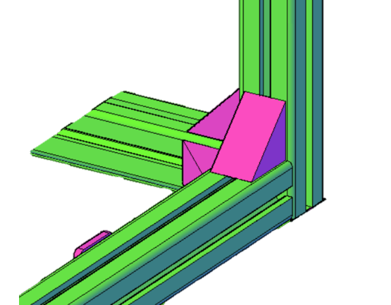
图A.7 三项节点
表A.2 三项节点配件用量
序号 | 配件名称 | 配件数量
1 | 弹性扣件 | 1
2 | 弹性扣件专用螺栓 | 1
3 | 强力铸铝角件 | 2
4 | T型螺栓 | 8
5 | 法兰螺母 | 8

A.1.3型材与型材45度或135度角连接
当型材与型材成45度或135度角连接时，应选用45度型或135度型角件及T型螺栓、法兰螺母固定连接，角件材质为6063挤压型材。角型件安装方式如图A.8、图A.9，配件名称及用量见表A.3。
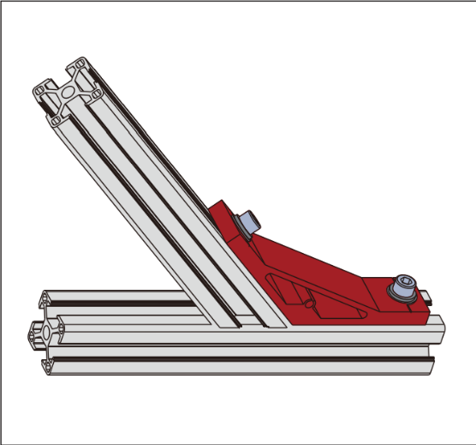
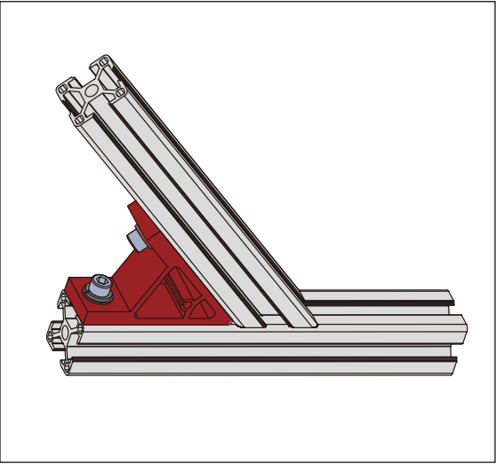

图A.8 45度连接 图A.9 135度连接

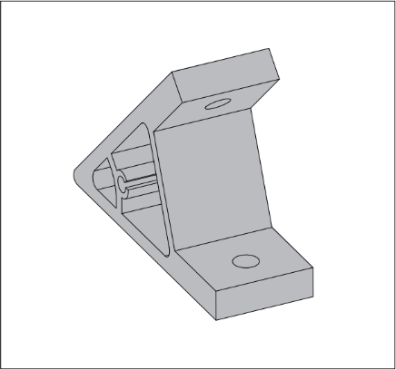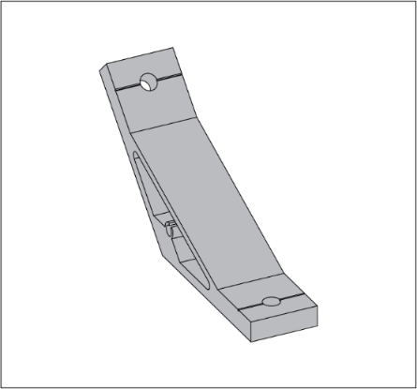

图A.10 45度角件 图A.11 135度角件
表A.3 配件及用量
序号 | 配件名称 | 配件数量
1 | 45度或135度型角件 | 1
2 | T型螺栓 | 2
3 | 法兰螺母 | 2

A.1.4型材与型材活动连接
当两段型材自由角度或活动连接时，应选用活动铰链，如图A.12、图A.13，其旋转范围为180°，安装方式如图A.14。
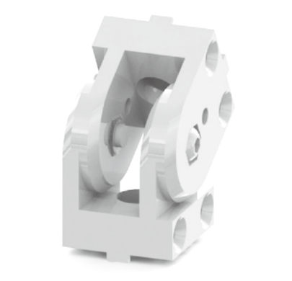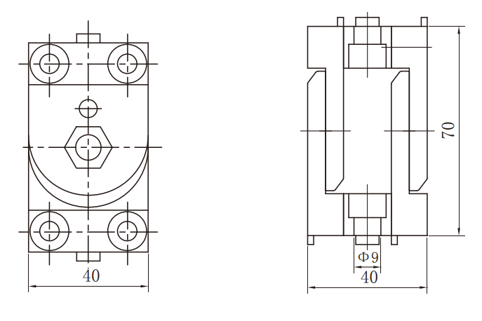
图A.12 活动铰链 图A.13 40型铰链尺寸
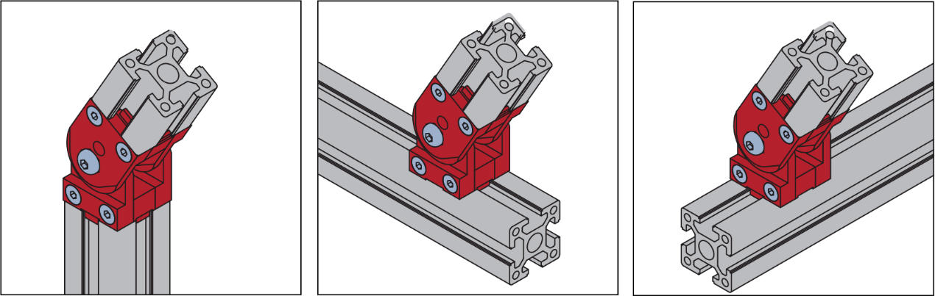
图A.14 活动连接

A.1.5其它连接件

A.1.5.1 T形螺栓
T形螺栓如图A.15可直接放入型材槽内，安装过程中可自动定位锁紧，常与法兰螺母配合使用；根据不同型材及安装要求可选用不同规格及长度的T形螺栓，如图A.16。
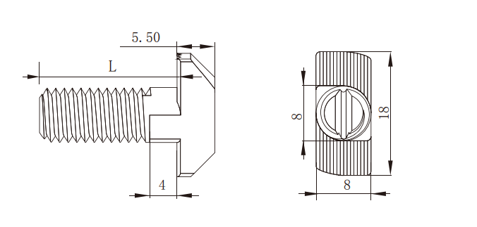
图A.5 T形螺栓
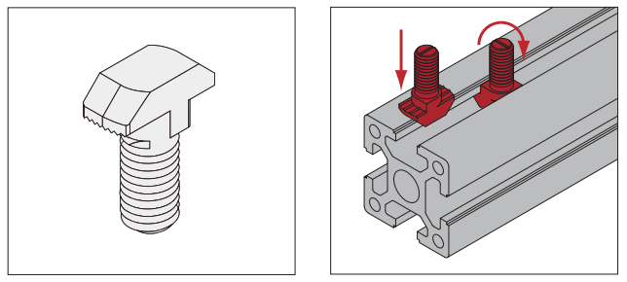
图A.16 安装示意图
表A.4 T型螺栓规格型号
槽型 | L（mm） | 螺纹 | 材料
P8 | 20 | M8 | 碳钢（镀锌或镀镍）
P8 | 23 | M8 | 碳钢（镀锌或镀镍）
P8 | 25 | M8 | 碳钢（镀锌或镀镍）
P8 | 30 | M8 | 碳钢（镀锌或镀镍）
P8 | 40 | M8 | 碳钢（镀锌或镀镍）

A.1.5.2法兰螺母
法兰螺母通常会与铝型材连接角件搭配使用，结合T型螺栓如图A.17，可实现框架结构快速组装；法兰螺母具有一定的防转性能，可以有效地避免连接点在后期使用过程中出现松动现象，其规格详见表A.5。
表A.5 法兰螺母规格参数
D（螺纹） | B(mm) | C(mm) | 材质
M6 | 12 | 12.6 | 不锈钢、碳钢（镀锌/镀镍）
M8 | 16 | 16.6 | 不锈钢、碳钢（镀锌/镀镍）
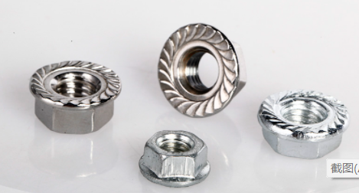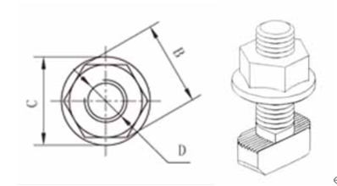
图A.17 法兰螺母

A.1.5.3弹性螺母
铝型材专用弹性螺母如图A.18可以直接塞进型材槽内的任意装配连接点，背部的弹簧钢珠可以固定弹性螺母在型材槽内的位置，如图A.19，是铝型材框架组装过程中使用最为广泛的配件之一。
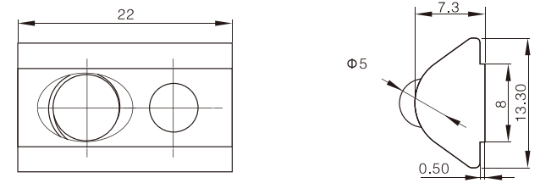
图A.18 弹性螺母结构
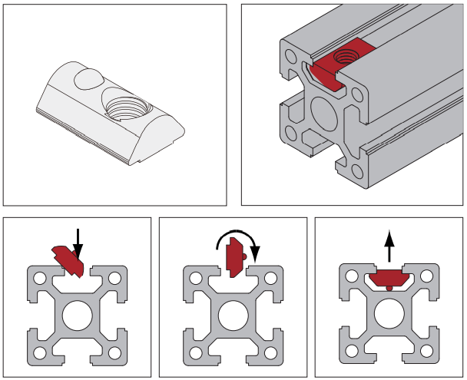
图A.19 弹性螺母安装示意图

A.1.5.4弹性连接扣件
铝型材弹性扣件图A.20主要应用于两根型材的直角连接，将其一端插入一段型材槽内，弹性扣件与专用螺栓配套使用如图A.21，此连接方式紧固可靠；在震动的环境中使用，可以有效防止松动。
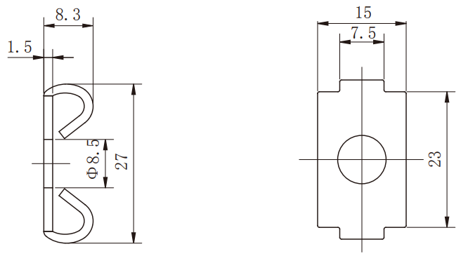
图A.20 弹性扣件
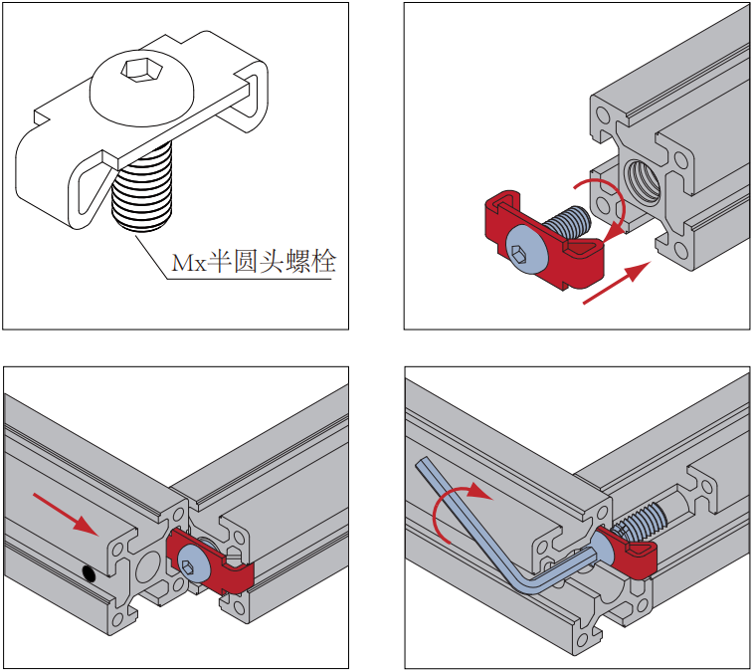
图A.6 弹性扣件安装示意图

A.1.5.5 40系列型材角件
常用于型材与型材直角连接如图A.22，起支撑作用，材质为6063挤压型材，长度根据需求进行切割，最长6m，如需安装封板，可选择侧面带攻丝位置的角件。
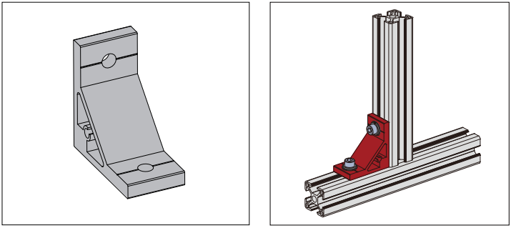
图A.22 40型材角件

A.1.5.6系列转向角件
40系列转向角件如图A.23、图A.24、图A.25，用于两根不相垂直的型材连接，规格及材料如表A.6所示。
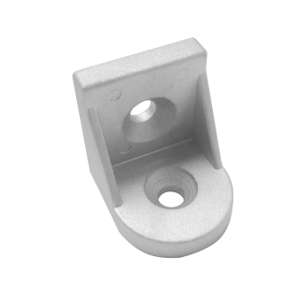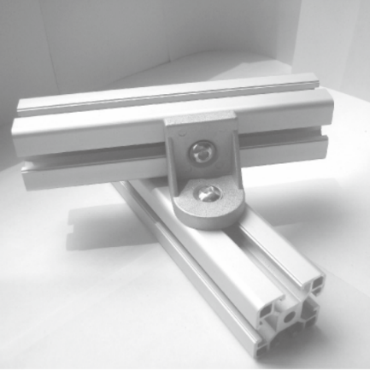
图A.7 转向角件 图A.8 连接效果
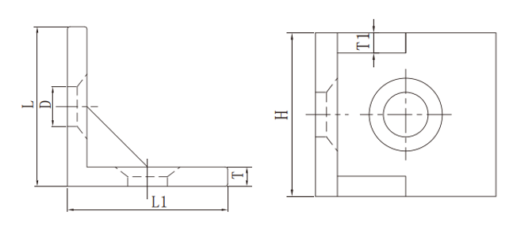
图A.25 转向角件结构
表A.6 规格及材料
槽型 | L(mm） | L1(mm） | H(mm） | T(mm） | T1(mm） | D(mm） | 材料
P8 | 35 | 37 | 30 | 8 | 3 | $∅$8.5 | 铝合金

A.2 铝合金精益管器具连接规范
铝合金线棒连接件分外扣与内涨两种类型，考虑器具稳固性及承重，优先选用外扣类型，如对器具外观要求较高可选用内涨结构连接件。

A.2.1 三项节点连接
铝合金精益管框架三项节点的紧固连接如图A.，应选用外抱90度接头（如图A.27）及45度斜撑连接件（如图A.28）固定,配件用量见表A.7。
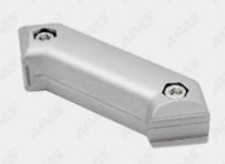
图A.28 45度斜撑连接件
表A.7 三项节点连接配件用量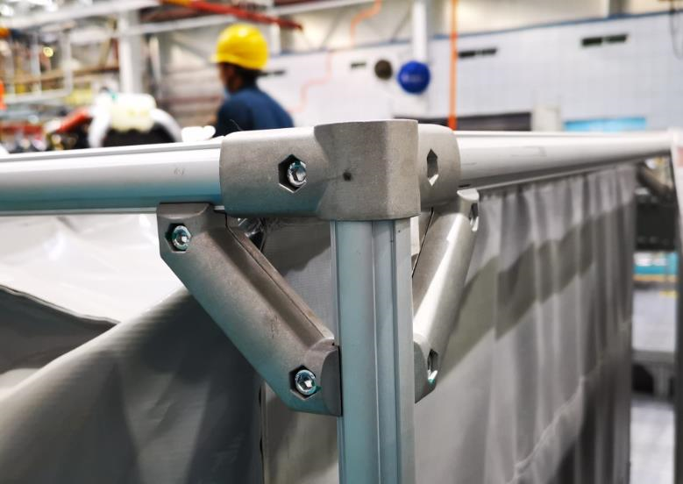 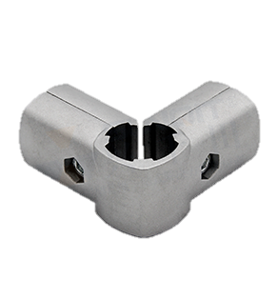
图A.26 框架三项节点 图A.27 外抱90度接头
图A.28 45度斜撑连接件
表A.7 三项节点连接配件用量
序号 | 配件名称 | 配件数量
1 | 外抱90度接头 | 1
2 | 45度斜撑连接件 | 2
3 | 法兰螺母 | 2

A.2.2 精益管型材直角连接
铝合金精益管型材成直角连接时，应选用90度外扣连接，如图A.0。将90度外扣连接件一端扣入铝合金线棒精益管型材端口，另一端咬紧精益管型材凹槽，锁紧即可，90度外扣用量见表格A.8 90度外扣用量。
表格A.8 90度外扣用量
序号 | 配件名称 | 配件数量
1 | 90度外扣 | 1
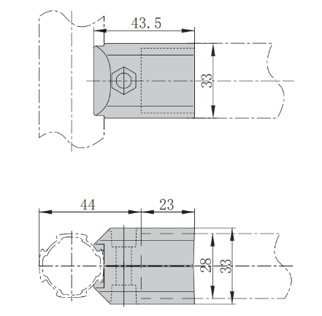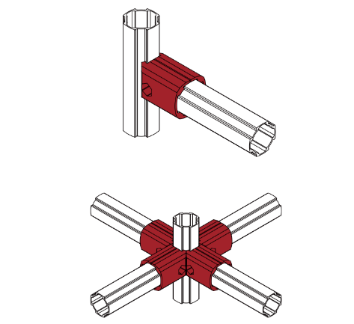
图A.29 直角连接 图A.30 90度外扣
对于需加固的铝合金精益管90度连接，可选用45度斜撑连接件加固铝型材框架结构，如图A.所示，保证铝型材框架的牢固程度，配件用量见表格。
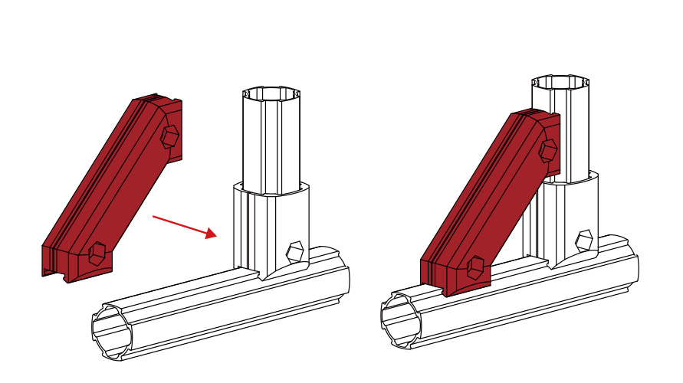
图A.31 45度斜撑连接件加强
表格A.9 45度斜撑连接件加固配件用量
序号 | 配件名称 | 配件数量
1 | 90度外扣 | 1
2 | 45度斜撑连接件 | 1
铝合金精益管框架90度直角处，如需增强承载能力及紧固强度，可选用90度内涨件（凹槽）与90度强力支撑件配合使用，如图A.32、图A.33。
90度内涨件-凹槽如图A.34所示，与标准内涨件不同之处在于上下两侧带有凹槽，与90度强力支撑件（如图A.35）配合使用，增强连接点的紧固强度及承载能力，配件用量见表A.10。
表A.10 90度内涨件配件用量
序号 | 配件名称 | 配件数量
1 | 90度内涨件（凹槽） | 1
2 | 90度强力支撑件 | 1
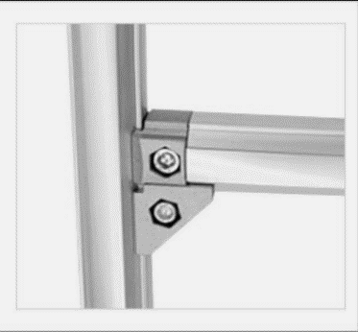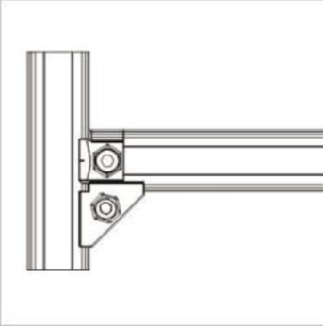
图A.9 90度内涨件与强力支撑 图A.10 90度内涨件与强力支撑
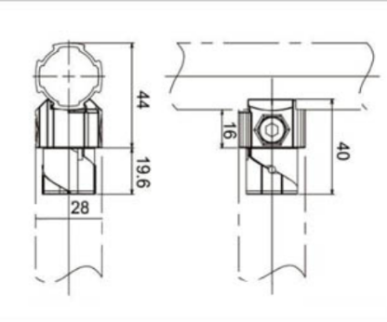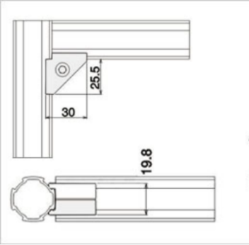
图A.11 90度内涨件（凹槽） 图A.35 90度强力支撑件

A.2.3 铝合金线棒型材成45角连接时
当两根铝合金线棒型材成45角连接时，如图A.36，应选用45度外扣连接件（图A.37）连接。一端扣紧线棒端头，另一端夹紧精益管型材槽，锁紧即可，配件用量见表A.。
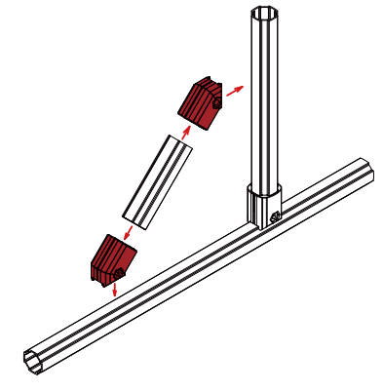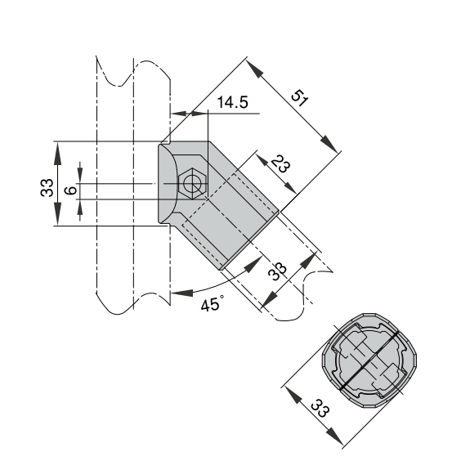
图A.12 45度连接 图A.13 45度外扣
表A.11 45度角连接配件用量
序号 | 配件名称 | 配件数量 | 配件型号
1 | 45度外扣连接件 | 1 | 按需

A.2.4 铝合金线棒的任意角连接
当两根铝合金线棒型材任意角度连接时（非45度），可选用万向连接件，如图A.38、图A.39。连接时一端塞入精益管型材端孔内，另一端夹紧精益管型材槽锁紧即可，配件用量见表。
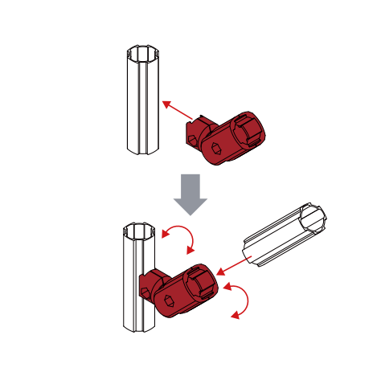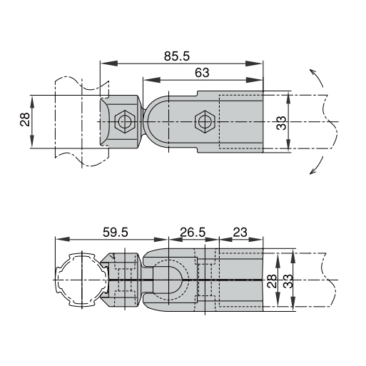
图A. 38 任意角度 图A.39 万向连接件
表A.12 任意角度连接配件用量
序号 | 配件名称 | 配件数量
1 | 万向连接件 | 2

A.2.5 其它连接件

A.2.5.1 L型连接件
L型外扣连接件，如图A.40，主要应用于两根铝合金线棒型材的L角连接，一端塞入精益管型材孔内，另一端夹紧线棒型材槽，锁紧即可。
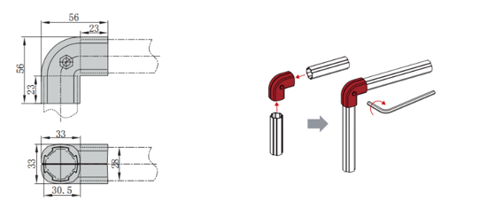
图A.14 L型外扣连接件
表A.13 L型连接件属性
型号 | 材质 | 重量kg/套
L型外扣件 | 铸铝/铸锌 | 0.097

A.2.5.2 十字扣件
十字扣件连接件如图A.所示，主要用于两根精益管型材交叉十字连接，用于生产线工作台以及仓储货架等产品的快速组装搭建。
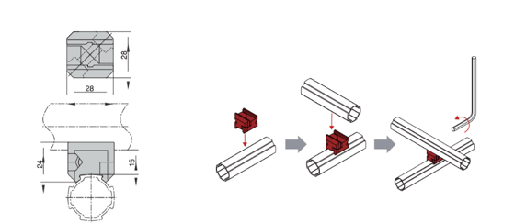
图A.41 十字扣件
表A.14 十字扣件属性
型号 | 材质 | 重量kg/套
十字扣件 | 铸铝/铸锌 | 0.05

A.2.5.3平行扣件
平行扣件如图A.152 平行扣件主要用于两根精益管或铝型材线棒平行连接，用于增强铝型材框架结构的承载能力，多用于工作台、货架、移动工具车等产品的快速组装。
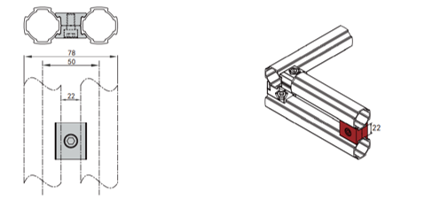
图A.152 平行扣件
表A.15 平行扣件属性
型号 | 材质 | 重量kg/套
平行扣件1 | 铸铝/铸锌 | 0.036

A.2.5.4双卡环扣件
双卡环扣件如
图 主要应用于两根铝型材线棒或精益管平行连接，用于工作台、货架等产品的快速组装，可以增加框架产品的承载能力。
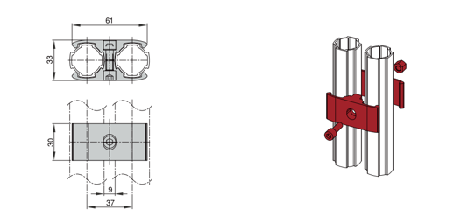
图 16 双卡环扣件
表A.16 双卡环扣件属性
型号 | 材质 | 重量kg/套
双卡环扣件 | 铸铝/铸锌 | 0.055

A.2.5.5 90度角固定支撑连接件
90度角固定支撑连接件如图A.17、图A.17所示，主要用于物料周转车90度角连接，连接件底部有标准螺杆脚轮安装孔，用于安装螺杆脚轮，如图A.。
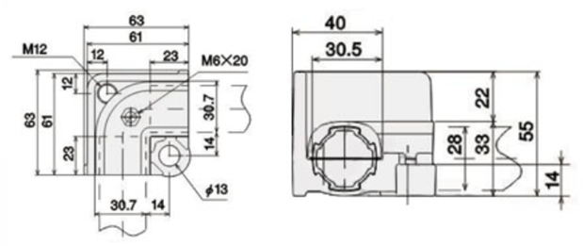
图A.17 90度角固定支撑连接件结构
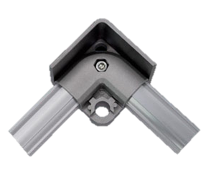
图A.45 90度角固定支撑
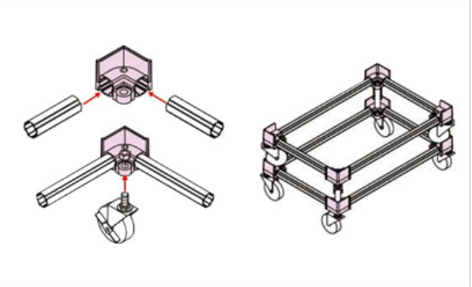
图A.46 90度角固定支撑连接件安装示意图

